Nama penulis | : Januar Minanga Kia
NIRM | :2020175261
Judul Skripsi | : Pengembangan Potensi Ekonomi Kreatif Dalam  Membangun Ekonomi Jemaat di Gereja Toraja  Mamasa Jemaat Lumika’ Klasis Nosu I.
Tanggal pemeriksaan : 2 Desember 2021
Similiarty :15%¹ ²
Dinyatakan MEMENUHI SYARAT ambang batas toleransi. Jika
dikemudian hari ditemukan kekeliruan karena keterbatasan aplikasi, seperti
adanya kesamaan dengan karya ilmiah lain yang lebih awal mendapat pengakuan
sebagai hak cipta (misalnya karya ilmiah tersebut belum publish secara online),
maka semua konsekuensi yang ditimbulkan menjadi tanggung jawab penulis
skripsi.
Demikian surat keterangan ini, untuk dipergunakan sebagaimana mestinya.
Tana Toraja, 31 Desember 2022
Ketua. LP
7
Dr. F
NIP.l
IAKN Toraja
Penulis Skripsi
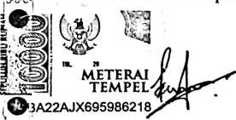
Januar Minanga Kia
NIRM. 2020175261
ns Paillin Rumbi
302132009121005
¹ Coret salah Satu
² Maksimal 20%
iv
